珠海市2025年4月空气质量状况

2025年3月我市空气质量综合指数为2.81，较2024年同期空气质量总体有所好转（2024年3月为2.85），全市六项污染物中SO₂均值同比持平，NO₂和O₃-8h均值同比上升，其余污染物均值同比下降。
按照《环境空气质量标准》（GB3095-2012）评价，2025年3月空气质量达标率为90.3%，较2024年下降6.5个百分点，有效监测天数共31天，其中：优20天；良8天；轻度污染3天；优良天数共计28天，同比减少2天。

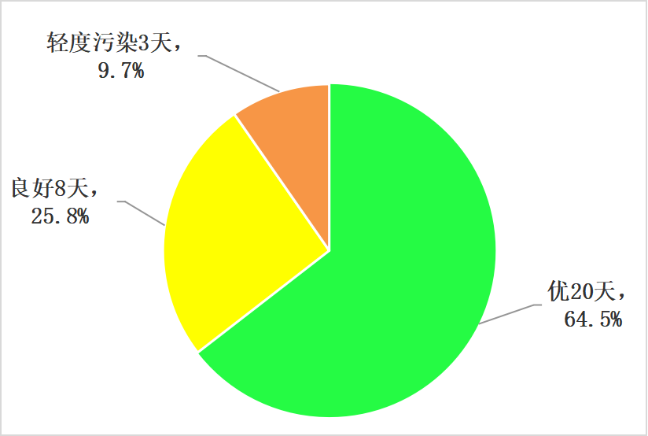
图1 2025年4月空气质量等级分布图
珠海市2025年1-4月空气质量状况

2025年1-3月我市空气质量总体较2024年同期有所下降（2025年1-3月空气质量综合指数为3.16，2024年1-3月为3.04），全市六项污染物中PM₁₀和SO₂均值同比持平，CO均值同比下降，其余污染物均值同比上升。
按照《环境空气质量标准》（GB3095-2012）评价，2025年1-3月空气质量达标率为96.7%，较2024年同期下降1.1个百分点，有效监测天数共90天，其中：优46天，良41天；轻度污染3天；优良天数共计87天，同比减少2天。

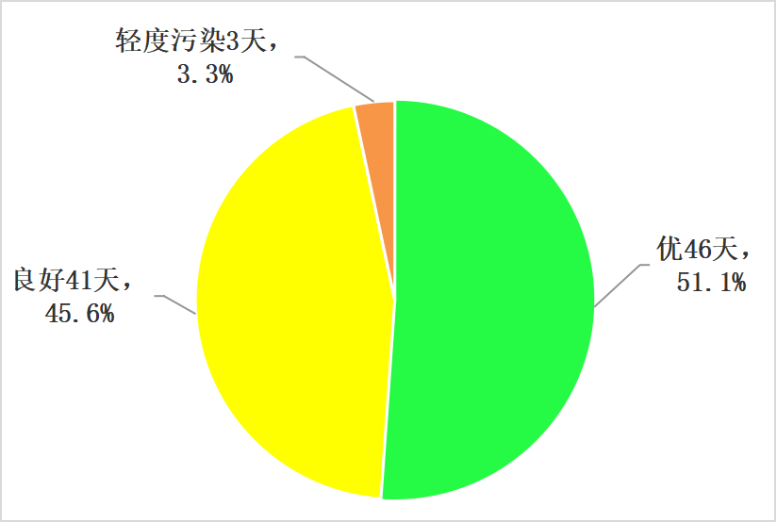
图2 2025年1-4月空气质量等级分布图

